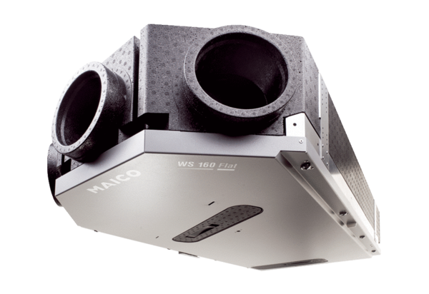Središnji ventilacijski uređaj WS 160 Flat BETJedinica za pakiranje: 1 komAsortiman: K
Broj artikla: 0095.0092Proizvođač: MAICO

